«ВАШ РЕБЕНОК ЛЮБИТ ПЕТЬ?»

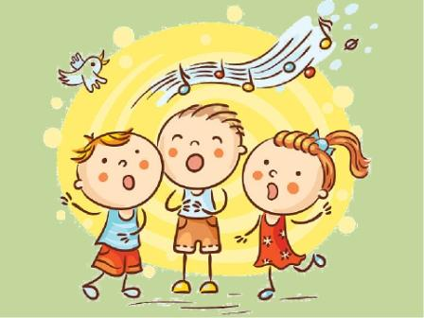
Исследования головного мозга показали, что пение улучшает память, способность сосредоточиваться и развивает талант к импровизации, стимулирует речевую деятельность и оказывает позитивное влияние при дефектах речи. Тот, кто много поет – «эффект Моцарта» – быстрее учит слова и понимает сложные взаимосвязи. Пение просто делает человека счастливым, и при этом не важно, поет ли человек один или в хоре, играя, катаясь на велосипеде или в ванной.

ПОЮЩИЕ ДЕТИ - ЗДОРОВЕЕ И УРАВНОВЕШЕННЕЕ

Врачи и психологи подтверждают: у детей, которые регулярно поют, лучше иммунная система, они здоровее и эмоционально более уравновешены, чем не поющие дети. Родителям важно развивать способности ребенка с самого раннего детства. Начинать надо с дыхательных упражнений - игр, которые может выполнить любой ребенок.

«ЕСЛИ ТЫ УМЕЕШЬ ГОВОРИТЬ, ТЫ УМЕЕШЬ ПЕТЬ»
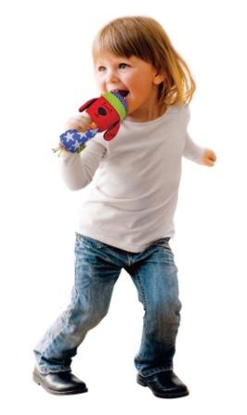
Обычно, дети, которые никогда не занимались пением, не умеют формировать звуки. Зажатая нижняя челюсть не позволяет им открыто произносить звуки, что приводит к гнусавому звучанию голоса и произношению плоских гласных. У детей, новичков в пении, обычно наблюдается плохая дикция и короткое и шумное дыхание.

РЕКОМЕНДАЦИИ ДЛЯ РОДИТЕЛЕЙ

1. Музыка рождается в тишине
Специалисты утверждают: дети тем меньше поют, чем больше музыки слушают на радио, дисках или в плейерах. Поэтому время от времени выключайте магнитофон.

2. Никакого микрофона!
Только так ребенок учится правильно владеть своим голосом, работать над выражением и экспериментировать с силой звука. Кто хочет лучше слышать свой голос, кладет ладони за уши и слегка оттягивает ушные раковины вперед.

3. Помогите ребенку найти свой стиль.
Как говорит Эмми Вайнхауз, нужно, чтобы внутри все «вибрировало и ликовало». Чтобы найти свой музыкальный стиль, ребенку придется сначала попробовать все – от популярных композиций до народных песен.

4. Пойте попурри
Поиграйте с детьми в игру. Ребенок, начинает напевать одну песенку. Вы подхватываете ее, выбрав слово, находите подходящую детскую песенку на эту тему. Так вы сможете собрать много веселых мелодий и соединить их в веселый сборник. Сегодня такие попурри часто используют в джазовых и популярных композициях.

